1. **TO BE VERBS “am/is/are”**

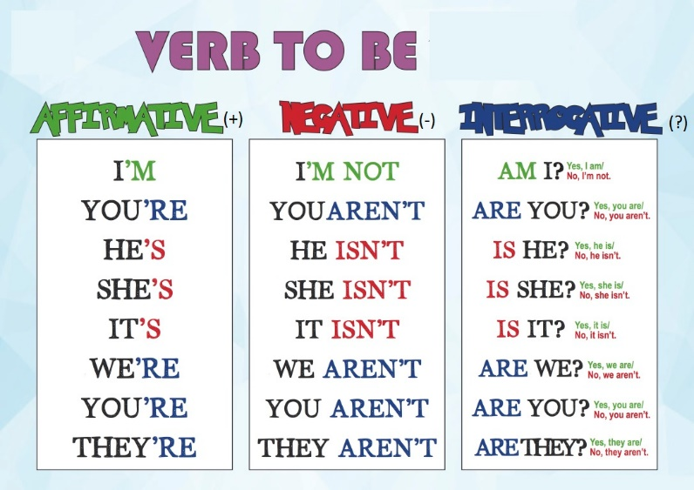

I **am** happy They **aren’t** at home **Is** it your pencil? She **is** a doctor.

Tom **isn’t** a pilot. **Are** the children here? Sam and Joe **are** friends. My cat **is** grey.

1. **ASKING FOR AND GIVING DIRECTIONS (yol tarifi sorma ve yol tarif etme)**

**Asking For Directions**(Bu kısım sınavda size verilecek)

Bir yere nasıl gidileceğine yönelik **İngilizce adres tarifi**, **yer yön tarifi** sorarken kullanılabilecek bazı kalıp cümleler şunlardır:

* **Excuse me. Where is the** bank?(Affedersiniz. Banka Nerede?)
* **Excuse me. Do you know where the** station **is**? (Affedersiniz. Tren istasyonunun nerede olduğunu biliyor musunuz?)
* **Execuse me. How can I go to the** bus stop? (Affedersiniz. Otobüs durağına nasıl gidebilirim?)
* **Excuse me. Can you tell me** **the way to the** museum?(Affedersiniz. Müzeye giden yolu bana söyleyebilir misiniz?)
* **Excuse me. Is there a** museum **around here**? (Affedersiniz. Bu civarlarda(yakınlarda) müze var mı?)
* **Where** is the cinema? (Sinema nerededir?)
* **Where** is the nearest bank? (En yakın banka nerededir?)
* **How can I go to** / **get to** the shopping mall? (Alışveriş merkezine nasıl gidebilirim?)
* **Can you tell me way to** the florist? (Bana çiçekçiye nasıl gidileceğini söyleyebilir misin?)

**Giving Directions** (Bu kısımdaki cümleler ve kelimeler ezberlenecek)

Bir yere nasıl gidileceğine yönelik İngilizce adres tarifi, yer yön tarifi yaparken kullanılabilecek bazı kalıp cümleler şunlardır:

• **Go along / Go straight on / Go ahead:** Düz git

• **Turn left:** Sola dön

• **Turn right:** Sağa dön

• **Take the first left:** İlk sola dön

• **Take the second left**: ikinci sola dön

• **Take the first right:** İlk sağa dön

• **Take the second right:** İkinci sağa dön

• **It’s on your left:** Solunda

• **It’s on your right:** Sağında

• **Go past …:** …yı geç

• **Cross the street:** Karşıdan karşıya geç

• **Walk along the street:** Cadde boyunca yürü

• **It is in front of… :** …nın önündedir.

• **It is behind… :** …nın arkasındadır.

• **It is next to… :** …nın bitişiğindedir.

• **It is opposite…** : …nın karşısındadır.

• **It is near …:** … nın yanındadır.

**\*\*\*Sınavda örnekteki gibi bir harita verilecek ve size verilen soruya cevap olarak yolu doğru şekilde tarif etmeniz istenecek, kırmızı ile yazılmış yol tarifinden herhangi birini yazmanız yeterlidir:**

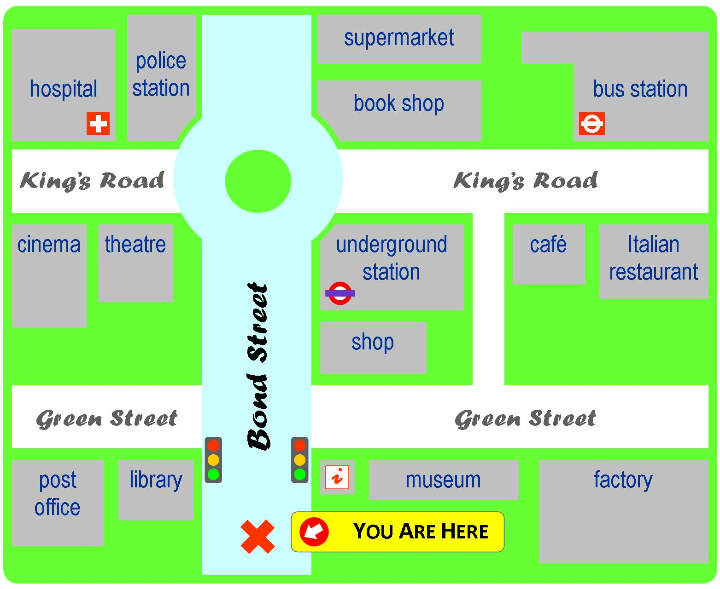

**A: Excuse me, how can I go to the Cinema?**

**B: Go straight ahead. Turn left to King’s Road. It is in front of the hospital. It is near the theatre. It is opposite the police station**